Практическое занятие №1.2 «Моделирование и проектирование информационных ресурсов»
Цель: Получение практических навыков работы с сервисом app.diagrams.net.
Задание 1. Изучите инструмент для моделирования и проектирования информационных ресурсов app.diagrams.net.
Инструкция:
- Изучите теоретические указания для выполнения практической работы;
- Проанализируйте предметную область одного из вариантов индивидуального задания;
- С помощью инструмента app.diagrams.net разработайте набор UML-диаграмм для выбранного варианта информационного ресурса исходя из имеющихся у него функций:
  - Диаграмма вариантов использования (Use Case);
  - Диаграмма состояний (Statechart diagram);
  - Диаграмма сущность-связь (ERD)
  - Диаграмма деятельности (Activity diagram).
Варианты индивидуальных заданий:
- https://github.com/aeimskei/basic-php-website
- https://github.com/adarshaacharya/Tour360

Краткие теоретические указания для выполнения практической работы

Перейдите по ссылке https://app.diagrams.net/.
При входе на главную страницу выберите путь для сохранения проекта. Конечные результаты можно хранить на удаленном хранилище – «облаках» («Google Drive», «Dropbox», «OneDrive») , на ресурсе «GitHub», на жёстком диске устройства «Device» или непосредственно в среду для управления разработкой веб-приложений и программ «Trello» (Рис.1).

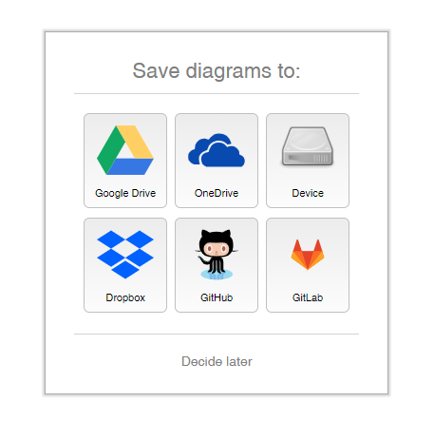
Рисунок 1 - Стартовая форма

Теперь перейдем к созданию нового проекта, для чего нажмем на кнопку «Создать новую диаграмму», после чего осуществляется переход к графической части работы (Рис.2, 3).

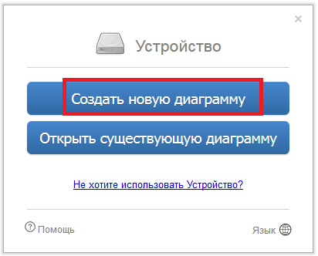
Рисунок 2 - Создание новой диаграммы

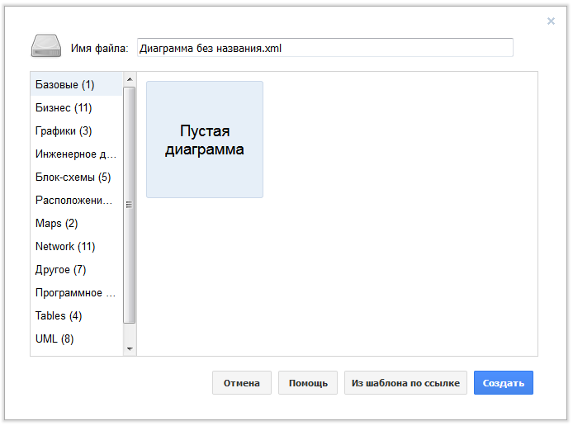
Рисунок 3 - Создание новой диаграммы (Продолжение)

Можно открыть пустое поле и создать схему самостоятельно или воспользоваться библиотекой различных графических шаблонов. «Диаграммы Исикавы» (она же «рыбий хвост»), «Схемы для описания бизнес-процессов», «Структурные графики», «Блок-схемы», «Электрические схемы», «Программные блоки» - это лишь малая часть того, что уже присутствует в качестве заготовок.
Для начала работы выберем «Пустую диаграмму» среди категории шаблонов «Базовый» (Рис. 4).
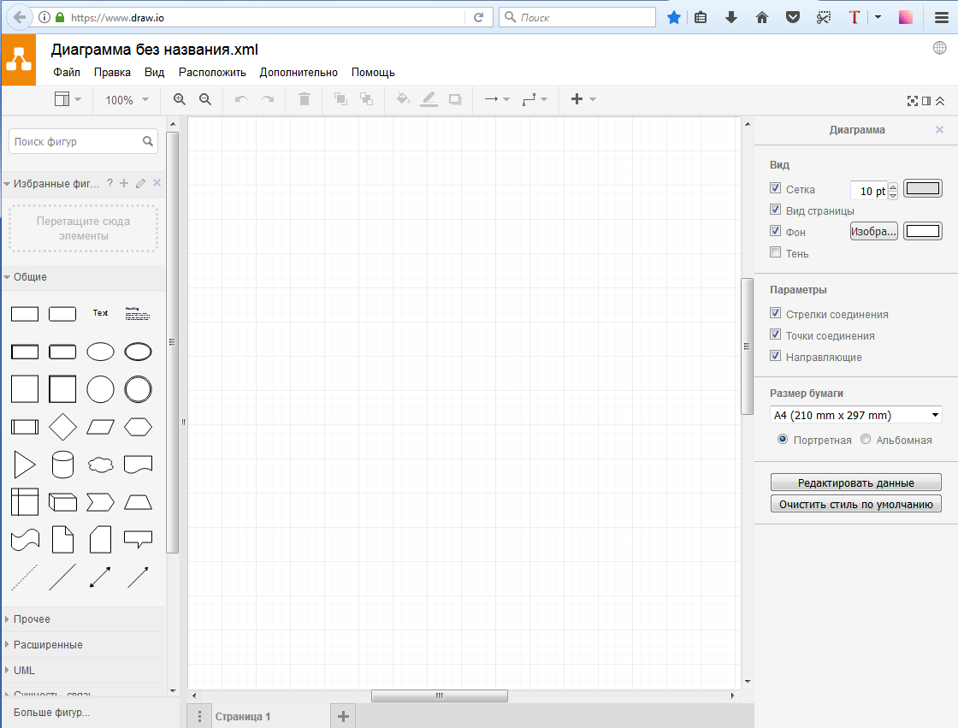
Рисунок 4 - Рабочая область приложения

В качестве примера опишем основные бизнес-процессы, связанные с работой современного не крупного интернет-магазина. Для графической части работы нам потребуются разделы «BPMN Общие» и «BPMN Events». При рассмотрении примера не будем углубляться в узкую специфику продвижения магазина, работу директолога, поискового оптимизатора, контент-менеджера, системного администратора, которые также принимают непосредственное участие в жизни предприятия, а за начальную точку будем считать поступление заказа от клиента и те шаги, которые необходимо будет сделать на обрабатывающей стороне.
Создадим на схеме событие – поступление заявки менеджеру, который занимается обслуживанием интернет-магазина, для чего перетянем мышкой значок конверта, символизирующий поступление заявки (входящего сообщения) и контейнера «Задачи», описывающий реакцию на обращение (Рис. 5, Рис.6).
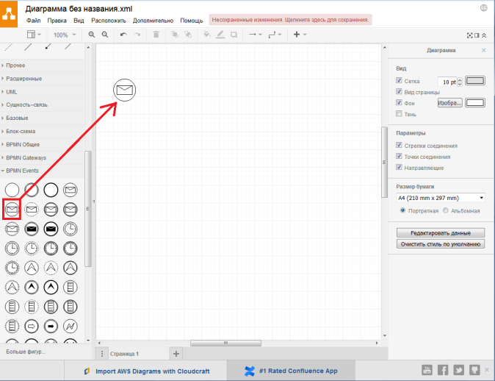

Рисунок 5 - Событие на схеме

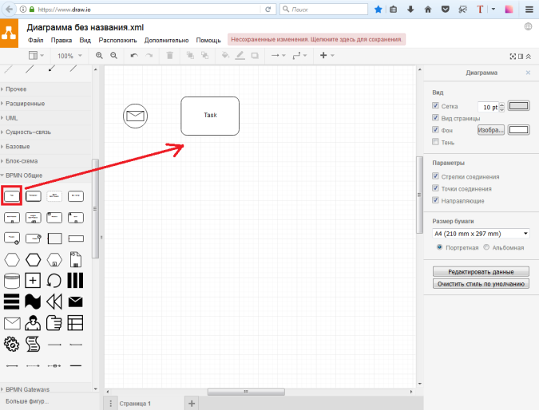
Рисунок 6 - Событие на схеме

Установим связь, поставив для этого стрелку между двумя блоками (Рис.7).
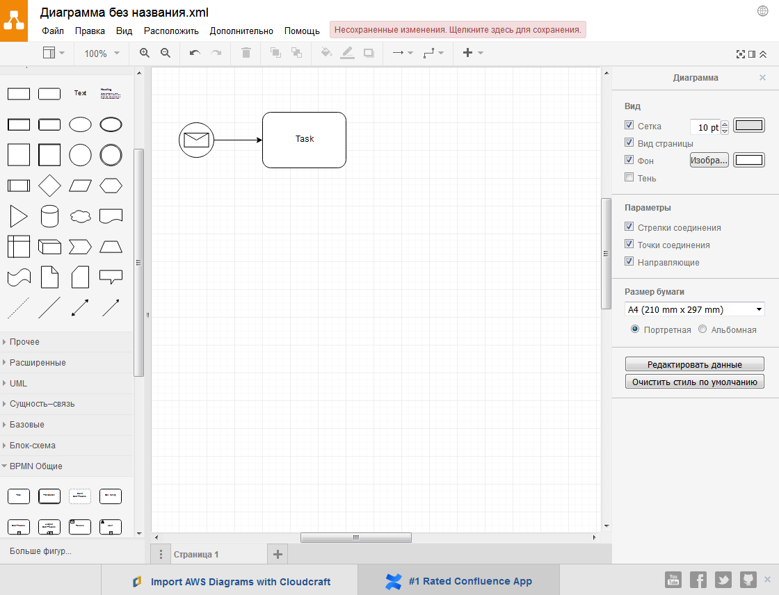
Рисунок 7 - Отображение связи на схеме

Для удобства использования имеется верхняя панель управления, содержащая кнопки отмены действий, масштаба, прокрутки и управления слоями, а также наиболее используемые элементы (опорные точки, стрелки установления связей).
Двойным щелчком левой кнопки мышки отредактируем текст на блоке, переименовав «Task» в «Проверка наличия заказанных товаров на складе». Именно с этого шага, менеджер интернет-магазина должен начинать анализ заказа, так как от него зависит дальнейшие шаги по коммуникации с клиентом (Рис.8).
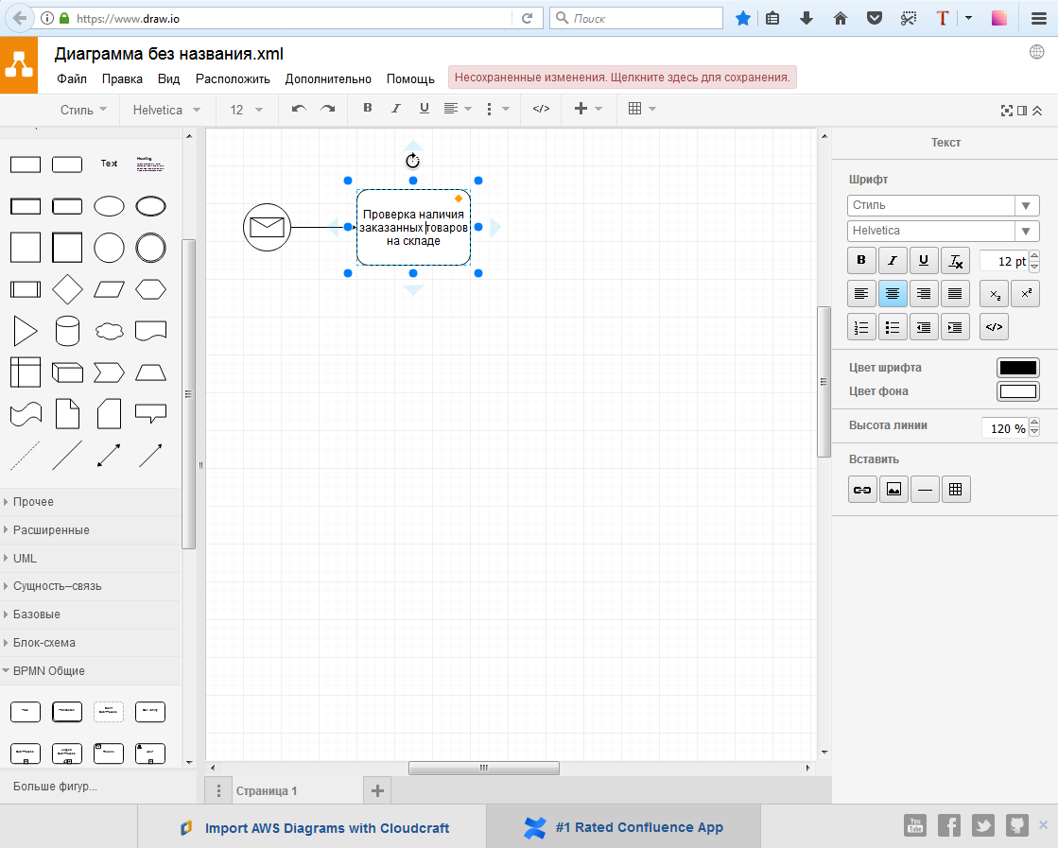
Рисунок 8 - Редактирование текста в блоке

Логично предположить, что следующим блоком должно быть условие, которое определяет последовательность действий при различных результатах проверки складских остатков (Рис.9).

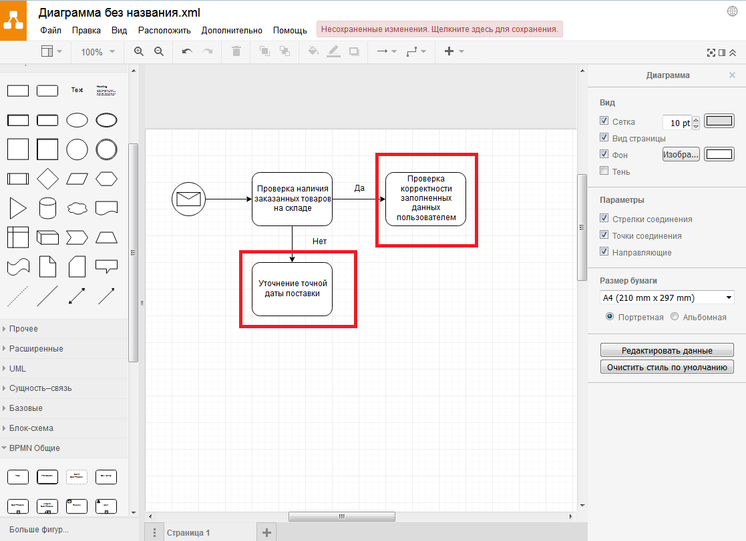
Рисунок 9 - Отображение условия на схеме

При наличии товара на складе можно перейти к «Проверке корректности заполненных данных пользователем», при отсутствии к «Уточнению точной даты поставки». Для того, чтобы написать комментарий над каким-либо блоком или стрелкой нужно выбрать вкладку «Общие» и элемент «Text». В рассматриваемом случае это указания направлений «Да/нет».
Разберем отрицательную ветку и нанесем на схему все дальнейшие шаги действий (Рис. 10).
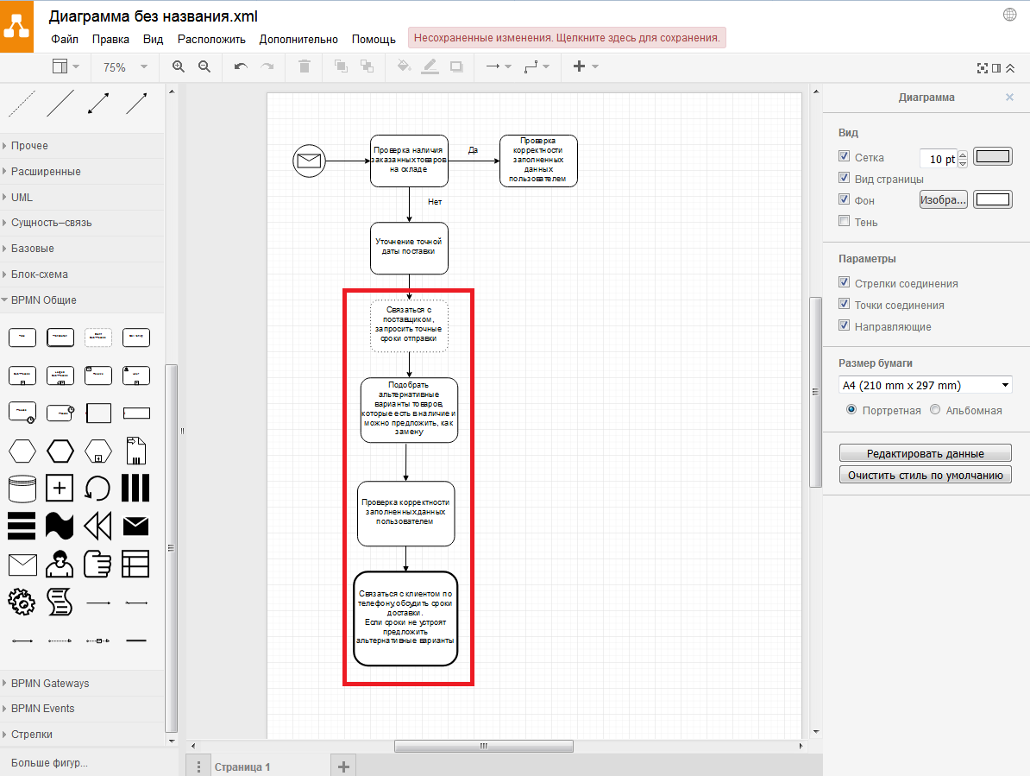
Рисунок 10 - Отображение условия на схеме (Продолжение)

Добавятся один вспомогательный блок «Связаться с поставщиком, запросить точные сроки отправки», два основных «Подобрать альтернативные варианты товаров, которые есть в наличии и можно предложить, как замену», «Проверка корректности заполненных данных пользователя» и блок связи с клиентом «Связаться по телефону и обсудить детали доставки». Важно быть заранее подготовленным к любому исходу и потому прорабатывать альтернативы. В нашем случае мы создали бизнес-процесс в сервисе draw.io, связанный с подборкой альтернатив, что поможет удержать клиента в случае его несогласия со сроками доставки. Вспомогательные блоки изображаются в виде пунктира, доступны во вкладке «BPMN Общие».
Если магазин работает над лояльностью своих клиентов, то возможно добавить ещё один блок, связанный с предоставлением персональной скидки на альтернативный товар, в случае если сроки затягиваются по вине интернет-магазина (например, некорректно отобразились остатки товара (на сайте «в наличии», а по факту товар закончился)).
Теперь осталось добавить ещё одно условие: «Клиент согласен на заказ». На данном этапе решается исход всей деятельности, либо заказ переходит в оформление и далее поступает в «Службу снабжения», либо менеджер закрывает заказ, предложив получить оставившему заявку посетителю сайта уведомление о поступлении товара в наличии (Рис. 11).
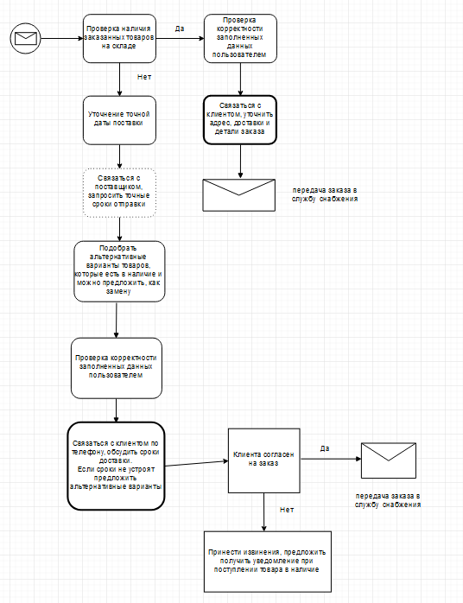
Рисунок 11 - Итоговое отображение схемы

Таким образом, мы проработали бизнес-процессы, относящиеся к менеджеру по продажам. Аналогичным образом можно составить на отдельных листах схемы для остальных подразделений, участвующих в деятельности интернет-магазина, а также произвести обобщение всех служб компании в целом.

